Fertilizantes especiais apresentaram crescimento de 33,2% em 2022
Para a Abisolo, o resultado ficou dentro da expectativa para o período
O mercado de fertilizantes especiais teve mais um período de crescimento em 2022, encerrando o ano com um crescimento médio de 33,2%, quando faturamento chegou a R$ 22,193 bilhões. O dado integra o relatório de inteligência de mercado, publicado na nona edição do Anuário da Associação Brasileira de Tecnologia em Nutrição Vegetal (Abisolo).
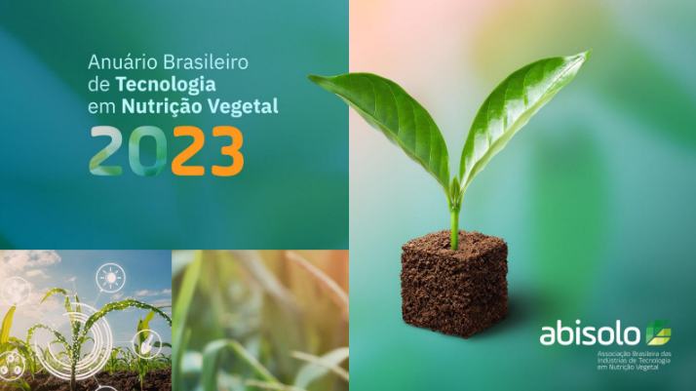
Ainda que o aumento de preços tenha impactado o faturamento, a variação foi menor do que a observada em 2021. O aumento médio dos preços foi de 12,6% a 16,4%, dependendo da categoria de produto, o que nos permite concluir que houve crescimento real desta indústria.
Fatores como a expansão da adoção dos produtos da indústria pelos agricultores em função do aumento da percepção de valor; o crescimento da área plantada de culturas de grande importância econômica e o valor agregado aos produtos, decorrente dos ganhos tecnológicos incorporados favoreceram os resultados positivos. O maior investimento em tecnologia, considerando a atratividade dos preços das commodities agrícolas, também influenciou o desempenho do setor.
O presidente do Conselho Deliberativo da Abisolo, Clorialdo Roberto Levrero, ressalta o protagonismo dos agricultores nos resultados do setor, uma vez que compreendem cada vez melhor os benefícios da utilização dos fertilizantes especiais para o aumento da produtividade no campo. “Nossa indústria possui uma ampla variedade de soluções e entrega ótimos resultados a partir da compreensão das particularidades de cada produtor, de cada perfil de negócios e do ambiente onde está inserida a produção” explica Levrero.
Ao detalhar o crescimento do setor, o presidente da entidade esclarece que os dados apresentados se referem ao valor de venda da indústria para revendedores de insumos (51,5%), para cooperativas (10,1%) e para produtores (38,5%). Em função desses percentuais, o valor total do mercado de fertilizantes especiais a preços pagos pelos produtores é significativamente superior.
Por parte da indústria de fertilizantes especiais, Levrero pondera a importância dos investimentos em Pesquisa, Desenvolvimento e Inovação (PD&I). “A expansão da adoção dos produtos da indústria pelos agricultores tem relação direta com a evolução tecnológica dos produtos. A percepção de agregação de valor à produção é cada vez maior”, detalha o presidente da Abisolo. Ele acrescenta que, em 2022, os investimentos em PD&I foram da ordem de R$ 460 milhões ante a R$ 440 milhões no ano anterior.
Outro ponto destacado no capítulo de inteligência de mercado do Anuário da Abisolo é o crescimento dos negócios em todas as categorias de produtos, com destaque para os fertilizantes minerais especiais, com o crescimento de 37%, seguidos pelos fertilizantes orgânicos (25,5%) e pelos organominerais (22,7%). Quando analisado o desempenho dos produtos, considerando o seu modo de aplicação, o maior destaque foi para os produtos para aplicação via solo que tiveram crescimento de 66,2% em relação ao ano anterior, seguidos pelos de aplicação via folha (22,6%), os para aplicação via sementes (17,9%) e o para aplicação via fertirrigação e hidroponia (3,8%).
Ainda de acordo com o relatório, os estados de Minas Gerais, São Paulo, Mato Grosso. Goiás e Paraná foram os maiores consumidores de fertilizantes especiais (20,22%, 16,4%, 13,46%, 10,86% e 9,39%, respectivamente).
Em relação às expectativas para 2023, o presidente informa que o setor segue otimista. "A evolução tecnológica da indústria e o espaço para o aumento de adoção, são indicadores seguros de crescimento sustentado nos próximos anos. A pesquisa que realizamos indica uma expectativa de crescimento médio de 32% em 2023", apontou Levrero.
O Mercado dos Condicionadores de solo de base orgânica em 2022
Este setor teve crescimento de 16,2% se comparado com o faturamento obtido em 2021. Parte importante deste crescimento se justifica em função do aumento da conscientização, pelos produtores, da importância da construção e da recuperação do solo para o aumento da eficiência dos processos nutricionais e para melhoria da performance da produção.
A maior expansão se deu nos condicionadores sólidos (51,9%). Os condicionadores líquidos apresentaram retração nas vendas (8,4%).
O Mercado dos Substratos para Planta
Em 2022, o mercado de substratos para plantas obteve um faturamento 7,9% superior, quando comparado ao de 2021. O desempenho do setor no ano ficou aquém das expectativas da indústria, que esperava um crescimento no consumo de hortaliças e de frutas – seus principais mercados. Em um ano de incertezas políticas, de alta inflação nos preços dos alimentos e de queda no poder de compra de uma parcela dos consumidores, as expectativas não se consolidaram. O setor entende que 2023 será um ano de recuperação e dependendo da conjuntura, espera obter um crescimento maior do que 5%.

Para acessar o conteúdo completo do Anuário Brasileiro de Tecnologia em Nutrição Vegetal 2023 na íntegra: www.abisolo.com.br/anuario

Sobre a Abisolo
A Associação Brasileira das Indústrias de Tecnologia em Nutrição Vegetal (Abisolo) foi fundada em março de 2003 com o objetivo de representar e defender os interesses das empresas produtoras de importantes insumos que colaboram para o aumento da qualidade, produtividade e sustentabilidade da agricultura brasileira. A entidade congrega fabricantes e importadores de fertilizantes minerais especiais, organominerais, orgânicos, biofertilizantes, condicionadores de solo e substratos para plantas.
Reunindo 139 empresas associadas participa ativamente das discussões de temas de interesse do setor junto aos Ministérios e Secretarias, Órgãos de Controle e Fiscalização Ambiental, Instituições de Pesquisa, Receitas Estadual e Federal, além de outras entidades representativas de diferentes setores da sociedade civil organizada, buscando sempre a competitividade, a liberdade econômica e a valorização dos segmentos que representa.

